SQA 阶 段 评 估 报 告
SQA人员 | 支丽欧 |  |  |  |  |  | 报告日期 |  |  |  | 2005-1-20
被审计方名称 | 银行信用评估系统（第1小组）
所处阶段名称 | 分析设计结束，实施阶段前
检查日期 | 活动内容/审计报告 |  |  |  | 符合项数 | 不符合项
检查日期 |  |  |  |  | 符合项数 | 项目组内 |  |  |  | 上报组织
检查日期 |  |  |  |  | 符合项数 | 可解决数 |  | 已解决数 |  | 上报数 |  |  | 已解决数
2005-1-19 | 检查所有前期文档 |  |  |  | 36 | 6 |  | 2 |  | 1 |  |  | 1
不符合性问题解决措施实施情况
项目组内的  不符合项 | 应解决数 |  |  | 6 | 上报的不符合项 |  |  | 上报数 |  |  |  | 1
项目组内的  不符合项 | 未解决数 |  |  | 2 |  |  |  | 未解决数 |  |  |  | 0
项目组内的  不符合项 | 未解决百分比 |  |  | 33.3％ |  |  |  | 未解决百分比 |  |  |  | 0％
图表：  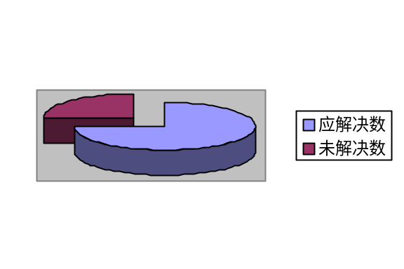 |  |  |  |  | 图表：  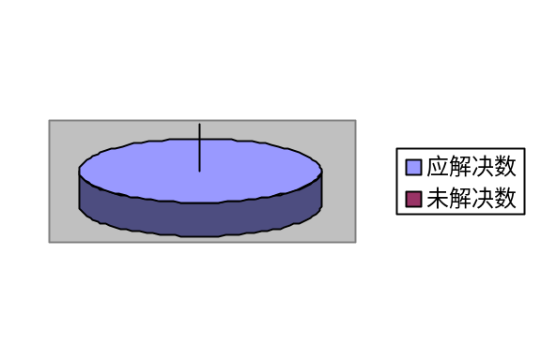
考 核 通 报
本阶段扣分项 |  |  |  |  |  |  |  |  |  |  |  | 扣分分值
在项目计划中对风险评估有偏差 |  |  |  |  |  |  |  |  |  |  |  | 1
审批表成本预算中工资计算方式有错 |  |  |  |  |  |  |  |  |  |  |  | 1
需求规格说明书中各功能模块的输入输出说明不清楚 |  |  |  |  |  |  |  |  |  |  |  | 3
本阶段扣分合计 |  |  | 5 |  | 项目累计扣分 |  |  |  | 5
说明：
一、阶段目标完成情况
基本上完成本阶段的目标，由于经验不足，对少数任务把握不是很准。

二、开发过程与组织要求一致性
整个开发过程严格按照组织上的进度，开展各项活动。
SQA阶段建议： |  | 继续（ 1 ） 延迟（ ） 暂停（ ） 终止（ ）

